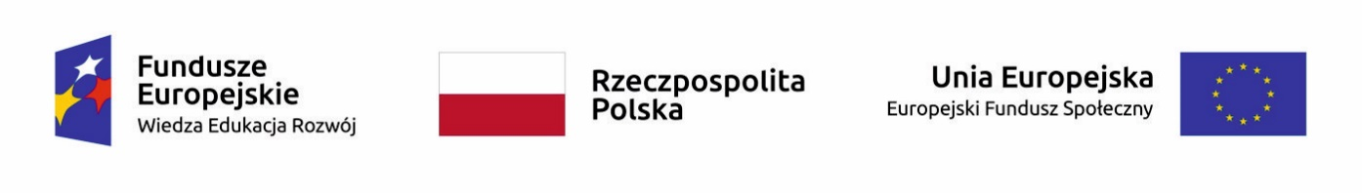
Załącznik 6. do Regulaminu rekrutacji i udziału w Projekcie "Akademia kreatywnego rozwoju"

Oświadczenie dotyczące udostępnienia wizerunku na potrzeby realizacji Projektu "Akademia kreatywnego rozwoju"

Projekt realizowany przez Uniwersytet Marii Curie-Skłodowskiej w Lublinie w ramach Programu Operacyjnego Wiedza Edukacja Rozwój,
Oś priorytetowa: III. Szkolnictwo wyższe dla gospodarki i rozwoju,
Działanie: 3.1 Kompetencje w szkolnictwie wyższym

PROSZĘ WYPEŁNIĆ FORMULARZ DRUKOWANYMI LITERAMI

Wyrażenie zgody ma charakter dobrowolny

Ja, ________________________________________________________________________________
Imię/imiona i nazwisko Uczestnika Projektu
wyrażam zgodę na wykorzystanie mojego wizerunku do celów związanych z udokumentowaniem realizacji zajęć oraz promocją projektu.

Wyrażenie zgody jest jednoznaczne z tym, że fotografie, filmy lub nagrania wykonane podczas zajęć mogą być zamieszczone na stronie internetowej projektu, Uniwersytetu Marii Curie-Skłodowskiej oraz stronach internetowych szkół biorących udział w projekcie oraz w materiałach promocyjnych.

Miejscowość ________________ dnia _______________ ______________________________
Podpis Uczestnika Projektu

Miejscowość ________________ dnia _______________ ______________________________
Podpis rodzica/opiekuna prawnego
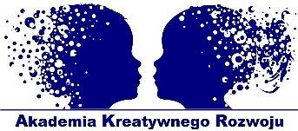
Akademia Kreatywnego Rozwoju

akr@umcs.pl

Instytut Fizyki Wydz. Mat. Fiz. Inf. UMCS

Pl. M. Curie
-
Skłodowskiej 1, pok. 21

+48 81

537 62

86

20
-
031
Lublin

+48 81

537 62

16

